LERICI SPORT SSD ARLRegione Liguria

Patrocinio Comune di Portovenere
MANIFESTAZIONE INTERNAZIONALE DI NUOTO DI FONDO

LERICI (SP), 28 LUGLIO 2024

Patrocinio Comune di Lerici

41^ COPPA BYRON
8.000METRI (IN LINEA)

2^ BYRON NEXT GEN
CATEGORIE GIOVANILI

41^ COPPA BYRON
Fondo - 8 km

Località & organizzazione
- Organizzazione :Lerici Sport ssdarl
- Località :Lerici (SP)
- Data :28 luglio 2024
- Responsabile :Massimo Castagneto (379.1075253 - iscrizionibyron@libero.it)

Gare in programma nella manifestazione
- 41^ Coppa Byron (8 km)
- 2^ Byron “NextGen” (1 km)

Percorso
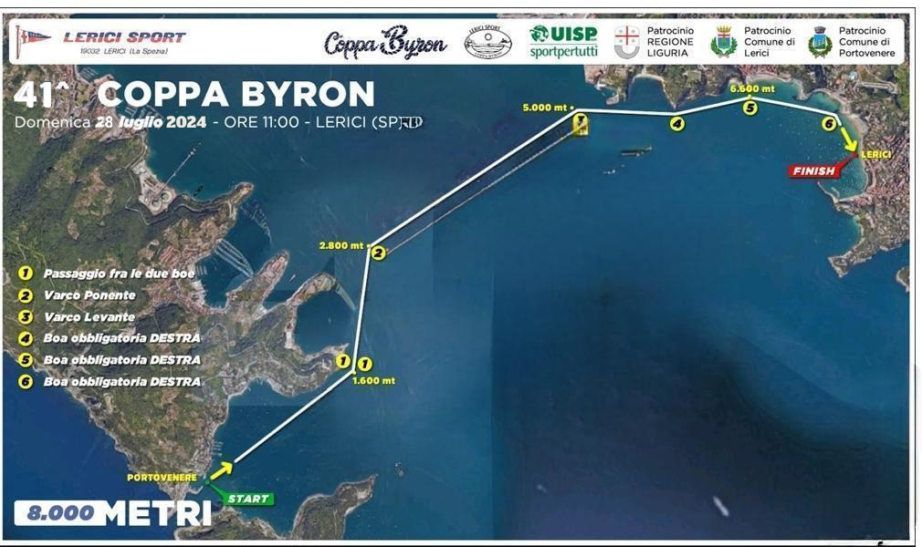

- Campo gara di 8.000 mt, con percorso “in linea”
- Percorso segnalato da 6 boe “obbligatorie”
- La partenza avverrà dalla zona antistante il Porto di Portovenere (SP)
- L’arrivo sarà posto nella zona antistante l’Hotel “Shelley delle Palme” e sarà costituito da una struttura galleggiante con tabellone fisso di misura regolamentare
- La parte finale del percorso è costituita da un imbuto di arrivo delimitato da 2 file di galleggianti della lunghezza ognuna di 50 mt la cui imboccatura è segnalata da 2 boe
- L’arrivo avverrà con il passaggio degli atleti sotto la struttura galleggiante. Ogni atleta dovrà toccare il tabellone con la mano per vedersi attribuito il tempo ufficiale
- Percorso alternativo in caso di condizioni meteo-marine avverse: Golfo di Lerici
- Se le condizioni meteo-marine fossero tali da non consentire lo svolgimento della gara in nessuno dei tracciati previsti, la gara potrà essere spostata negli archi temporali disponibili nel corso della manifestazione) ed infine definitivamente annullata ad insindacabile giudizio della Capitaneria di Porto e del Giudice Arbitro per salvaguardare la sicurezza degli atleti

Orari manifestazione
DOMENICA 28 LUGLIO

Piscine “Cicci Rolla” - Venere Azzurra, Lerici (SP)
09.00 - 11.00 Apertura segreteria per,accredito atleti consegna chips e ritiro pacchi gara
Rotonda Vassallo - Lerici (SP)
12.30 Imbarco traghetto per Portovenere e riunione tecnica
Portovenere (SP)
14.00 Partenza - 41^ Coppa Byron (8 km)
Acque antistanti Hotel Shelley delle Palme, Lerici (SP)
Ore 14.00 Partenza 2^ Byron NextGen” (1 km)
Acque antistanti Hotel Shelley delle Palme, Lerici (SP)
15.30 Arrivo previsto 1° classificato

17.30 Premiazioni

Requisiti e regole di partecipazione
COPPA BYRON
- La partecipazione è riservata ai seguenti atleti:
  - Atleti “italiani” in possesso di tesseramento UISP in corso di validità
  - Atleti stranieri“agonisti” tesserati per federazioni straniere affiliate alla LEN (LigueEuropéenne de Natation) o alla FINA (FédérationInternationale de Natation), a condizione che presentino un documento d’identità e la declarationform
  - Atleti stranieri “non tesserati” per una società affiliata alla FIN a condizione che sottoscrivano la liability release form, accompagnata da copia di un documento d’identità
- Gli atleti verranno suddivisi per gruppi e categorie in base a sesso e anno di nascita:
AGONISTI |  | MASCHI | ANNO DI NASCITA | FEMMINE | ANNO DI NASCITA
 | Ragazzi | 14-15-16 anni | 2010 / 2008 | 13-14 anni | 2011 / 2010
 | Juniores | 17-18 anni | 2007 / 2006 | 15-16 anni | 2009 / 2008
 | Assoluta (Cad-Sen) | 19 anni e oltre | 2005 e prec. | 17 anni e oltre | 2007 e prec.
MASTER |  | ETA’ |  | ANNO DI NASCITA
 | M25 | 25-29 anni |  | 1999 / 1995
 | M30 | 30-34 anni |  | 1994/ 1990
 | M35 | 35-39 anni |  | 1989 / 1985
 | M40 | ... e così di seguito per gruppi di età di cinque anni
- Categorie ammesse alla gara:
  - Ragazzi, Juniores, Cadetti, Seniores
  - Master
BYRON NEXT GEN
- La partecipazione è riservata ai seguenti atleti:
  - Atleti “italiani e stranieri” in possesso di tesseramento UISP in corso di validità
- Gli atleti verranno suddivisi per categorie in base a sesso e anno di nascita:
 | MASCHI | ANNO DI NASCITA | FEMMINE | ANNO DI NASCITA
Esordienti B | 10-11 anni | 2014 / 2013 | 9-10 anni | 2015 /2014
Esordienti A | 12-13 anni | 2012 / 2011 | 11-12 anni | 2013 / 2012
Ragazzi | 14-15-16 anni | 2010 / 2008 | 13-14 anni | 2011 / 2010
- Categorie ammesse alla gara:
  - Esordienti B, Esordienti A, Ragazzi

- Il tesseramento UISP può essere richiesto in fase di iscrizione
- Ogni concorrente, pena la non ammissione alla gara, in fase di accredito dovrà esibire agli ufficiali di gara la tessera UISP valida per la stagione corrente

Modalità di iscrizione
- Le iscrizioni dovranno pervenire entro e non oltre le ore 24,00 del 22 luglio 2024
- Dovranno essere effettuate esclusivamente tramite l’apposita sezione presente sul sito endu.net e saranno convalidate solo dopo la verifica dell’avvenuto versamento della quota di iscrizione
- Saranno accettati n° 350 iscritti + atleti nazionale italiana di fondo
- Priorità di iscrizione: come da ordine di accredito delle tasse gara

Regole di iscrizione
- La tassa di iscrizione non è rimborsabile
- Entro e non oltre il 1 luglio, è consentito il trasferimento della quota di iscrizione ad altro atleta, a condizione che il sostituto sia in regola con tesseramento e certificazione medica
- Entro e non oltre il 1 luglio, è consentito il trasferimentodella quota di iscrizione ad all’anno successivo
- È possibile effettuare la sostituzione inviando una e-mail all’indirizzo iscrizionibyron@libero.it, indicando gli estremi dell’atleta da sostituire e del suo sostituto del quale dovranno essere indicati: nome, cognome, data di nascita, società di appartenenza o, in caso di atleta non tesserato i documenti richiesti per il tesseramento. La richiesta di sostituzione non coprirà eventuali servizi aggiuntivi e adeguamenti del costo di iscrizione.
- Note:
  - È possibile effettuare il trasferimento solo se l’iscrizione è stata formalizzata con il pagamento della quota prevista
  - Il trasferimento può essere effettuato un’unica volta
- In caso di mancata partecipazione dell’atleta o di annullamento della gara per cause non dipendenti e/o non imputabili alla volontà degli organizzatori, compresa la revoca dell’autorizzazione allo svolgimento da parte degli Organi Pubblici competenti, per qualsiasi motivo l’iscritto nulla avrà a che pretendere dal Comitato Organizzatore, neppure a titolo di rimborso delle spese sostenute o da sostenere, valendo l’iscrizione anche come rinuncia a qualsiasi pretesa di risarcimento del danno e/o di indennizzo e/o di qualsivoglia pretesa reintegratoria e/o soddisfattiva di un eventuale pregiudizio patrimoniale subito e subendo
- Nel caso in cui, si verificassero le condizioni per procedere allo spostamento della gara in data successiva, l’atleta iscritto avrà la possibilità di confermare la propria iscrizione o cederla ad un atleta non precedentemente iscritto, perdendo ogni diritto ad eventuale compensazione o aggiungendo eventuale differenza
- Per quanto non contemplato nel presente regolamento si rimanda ai regolamenti UISP e della Federazione Italiana Nuoto

Quote di iscrizione
- 21 APRILE-1 MAGGIO (Promo)
  - 41^ Coppa Byron >€ 45 (incluso traghetto Lerici-Portovenere) > Solo per i primi 100 iscritti tessera uisp gratuita , +€ 5 ( tesseramento )per gli altri iscritti .
- 2 MAGGIO/30 GIUGNO
  - 41^ Coppa Byron >€ 50 (incluso traghetto Lerici-Portovenere) + € 5 (Tesseramento)
- 1 LUGLIO /23 LUGLIO
  - 41^ Coppa Byron >€ 60 (incluso traghetto Lerici-Portovenere) + € 5 (Tesseramento)
- 15 MAGGIO/23 LUGLIO
  - 2^ Byron “NextGen” >€ 15

Modalità di pagamento
- Il pagamento della quota di iscrizione, può essere effettuato utilizzando una delle modalità proposte in fase di iscrizione sul portale dedicato di ENDU.NET
- Non si accettano pagamenti in contanti su campo gara

Informazioni
- Massimo Castagneto: 379.1075253 - (Responsabile Organizzazione)
- E-mail: iscrizionibyron@libero.it
- Piscina Lerici:0187.965773
- Pagina Facebook ufficiale: coppabyronopenwater

Info logistiche
- Aereo
  - Aeroporto internazionale di Pisa (a 70 km)
  - Aeroporto di Genova (a 120 km)
- Bus
  - Da La Spezia Linea L
> ATCwww.atcesercizio.it
- Battelli (solo passeggeri)
  - Da La Spezia, Portovenere, Riomaggiore, Manarola, Vernazza, Monterosso:
> Navigazione Golfo dei Poeti www.navigazionegolfodeipoeti.it
- Parcheggi
  - Parcheggio “La Vallata”, via Biaggini II traversa, Lerici (SP) - € 10,00 (intera giornata - fino ad esaurimento posti)
  - Parcheggio Fincantieri, viale S. Bartolomeo 446, Loc. Muggiano (SP)- Gratuito

Incluso nell’iscrizione
- Gadget dell’evento
- Rinfresco a buffet al termine della gara
Servizi per gli atleti
- -
Convenzioni
- -

Dotazioni Tecniche
- Servizio di Cronometraggio Automatico con doppio transponder, fornito dal MySDAM
- Ad ogni partecipante verranno consegnati N° 2 braccialetti con Chip per la rilevazione elettronica dei tempi
- Tali dotazioni dovranno essere riconsegnate in perfetto stato al momento dell’arrivo. Personale addetto sarà incaricato di prelevare da ognuno degli arrivati (per tutte le distanze di gara) le dotazioni di cui sopra e di verificarne lo stato. Nel caso in cui il partecipante non sia in grado di restituire una delle dotazioni citate e/o una di esse risultasse danneggiata a quest’ultimo sarà addebitato il costo di € 20,00 per singolo braccialetto non restituito o danneggiato
- I Chip sono personali e non possono essere ceduti e scambiati. Devono essere indossati come previsto dal regolamento tecnico ad entrambi i polsi in modo tale da essere interamente visibili. Non possono essere piegati e devono rimanere integri
- Il mancato o non corretto utilizzo del chip comporterà il non inserimento nella classifica e la non attribuzione del tempo impiegato
- Cuffia non obbligatoria
- Ogni partecipante, dovrà utilizzare la boa di sicurezza, di colore ben visibile

Costumi, abbigliamento e accessori da gara
- I costumi di gara e altre attrezzature che possono essere indossati per il nuoto in acque libere devono rispondere a quanto disposto dalla normativa della F.I.N.A. (cfr. Open Water Swimming Manual 2017 Edition e memorandum FINA 11.01.2017)
- Utilizzo della muta:
  - Temperatura dell’acqua inferiore a 18°C: uso della muta obbligatorio
  - Temperatura dell’acqua compresa tra i 18 ed i 19,9°C: uso della muta facoltativo
  - Temperatura dell'acqua uguale o superiore a 20°C: uso della muta vietato
- Non è consentito l’uso di dispositivi elettronici come orologi, cardiofrequenzimetri, GPS acquatici

Tempi massimi e di percorrenza
- Tempo massimo:
  - Atleti agonisti: 60 minuti dal primo atleta agonista M/F
  - Atleti master: 90 minuti dal primo atleta master M/F
- Per consentire a tutti gli atleti di svolgere la gara nelle migliori condizioni di sicurezza possibili, l’organizzazione ha deciso di fissare il seguente cancello temporale:
  - Boa N°3 (Varco di Levante - 5 km) entro 120 MINUTI dalla partenza
- Oltre questo intervallo, il direttore di gara avrà facoltà di fermare gli atleti che non dovessero ancora aver superato il punto di riferimento. Tali atleti saranno aiutati a salire sulla barca a loro più vicina, sulla quale completeranno il percorso
- È vietato continuare la prova anche fuori gara, dato che l’organizzazione non potrà più garantire alcun tipo di presidio o servizio di assistenza sul percorso o nel post-gara

Classifiche & Premiazioni
- Classifica Assoluta AGONISTI: Primi 3 atleti classificati M/F
- Classifica Assoluta MASTER: Primi 3 atleti classificati M/F
- Classifiche di Categoria AGONISTI: Primi 3 atleti classificati M/F
- Classifiche di Categoria MASTER: Primi 3 atleti classificati M/F

Responsabilità
- Il Comitato Organizzatore declina ogni responsabilità per qualsiasi danno a persone o cose che occorressero durante il corso della manifestazione
- Sottoscrivendo l’iscrizione alla manifestazione si dichiara:
  - di avere preso visione del presente regolamento e dei regolamenti nazionali di riferimento e di accettarli integralmente
  - di voler adeguarsi al regolamento, alle indicazioni della direzione di gara e del personale addetto all’organizzazione
  - di consentire l’utilizzo dei propri dati da parte dei soggetti coinvolti nell’organizzazione della manifestazione nel rispetto del GDPR Reg. 2016/679/UE
  - di consentire l’utilizzo di foto e video, derivanti dalla propria partecipazione alla manifestazione per ogni legittimo scopo, anche pubblicitario
  - di rinunciare a qualsiasi azione di responsabilità o rivalsa nei confronti del Comitato Organizzatore, dei suoi partner o fornitori, del personale addetto a qualsiasi titolo all’organizzazione, degli sponsor e dei patrocinatori, derivante dalla propria partecipazione alla manifestazione e ai suoi eventi collaterali

Manifestazioni concomitanti
- Nella stessa manifestazione, alle ore 14:00, si svolgerà la seconda edizione della Byron “NextGen” sulla distanza dei 1.000 mt (Amatoriale)
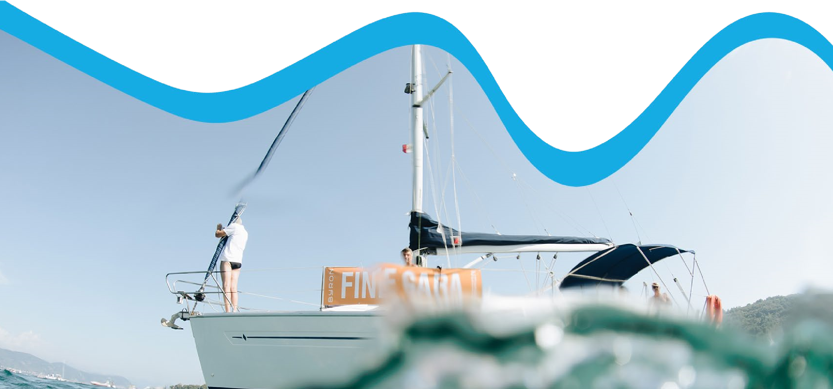
Assegnazione titoli
- -

Patrocini
- Regione Liguria
- Comune di Lerici
- Comune di Portovenere

